

* + - * 1. **LABORATÓRIO VIRTUAL - I**

**OBJETIVOS**

Após completar as atividades do LABORATÓRIO VIRTUAL I, você deverá ser capaz de:

* Usar circuitos de portas lógicas AND, OR, NOT, NAND, NOR, XOR para determinar as relações entre as entradas e saídas.
* Escrever as expressão booleanas para circuitos lógicos digitais.
* Construir a tabela verdade para combinações de portas lógicas
* Encontrar defeitos nesses tipos de circuito.
* Completar a tabela verdade a partir de valores experimentais.
* Verificar certas leis da Álgebra de Boole.
* Escrever uma equação booleana para circuitos de lógica combinatória.
* Construir circuitos lógicos seqüenciais
* Entender o funcionamento desses circuitos.

**MONTAGENS NO SIMULADOR DE CIRCUITOS DIGITAIS**

**I - PORTAS LÓGICAS AND, OR E XOR**

Utilizando o SOFTWARE ***Simulador Digital 095/097***, selecione a função Tutorial (*Tutoriales*) e verifique o funcionamento das portas AND, OR e XOR conforme mostram as figuras 1.2, 1.2 e 1.3.

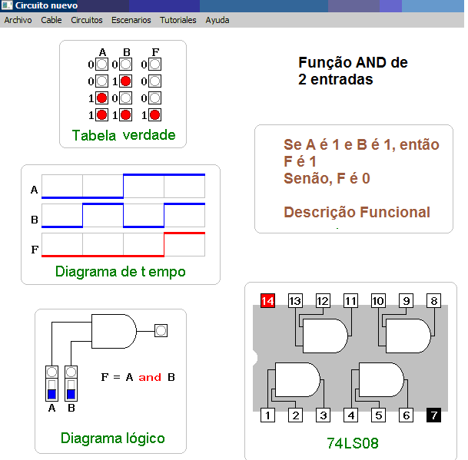

**Figura 1.1 – Simulador de Circuitos Digitais – Porta AND**

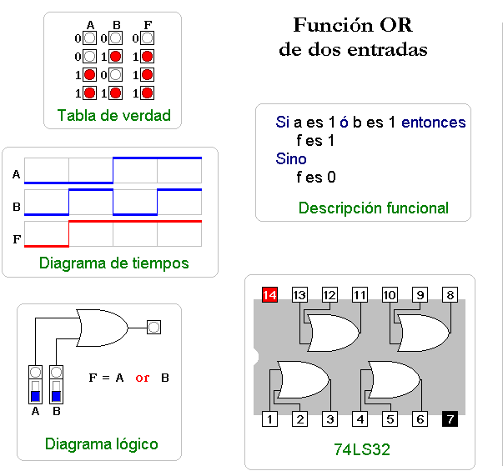

**Figura 1.2 – Simulador de Circuitos Digitais – Porta OR**

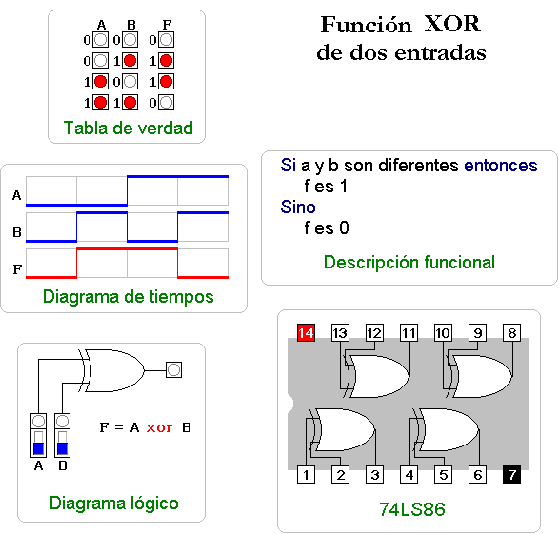

**Figura 1.3 – Simulador de Circuitos Digitais – Porta XOR**

**II – Utilizando o *Simulador Digital 095/097*, implemente os circuitos a seguir, deduza a expressão lógica e monte a Tabela Verdade.**

**Qual a função dos circuitos?** (Para elaborar o relatório dê um print e cole sua implementação)



a) b)

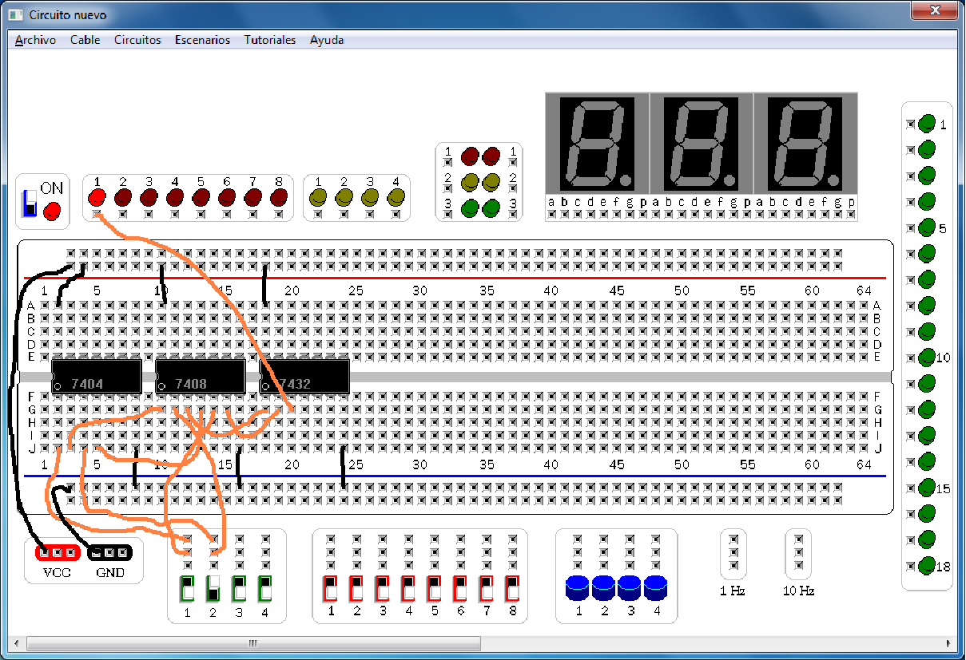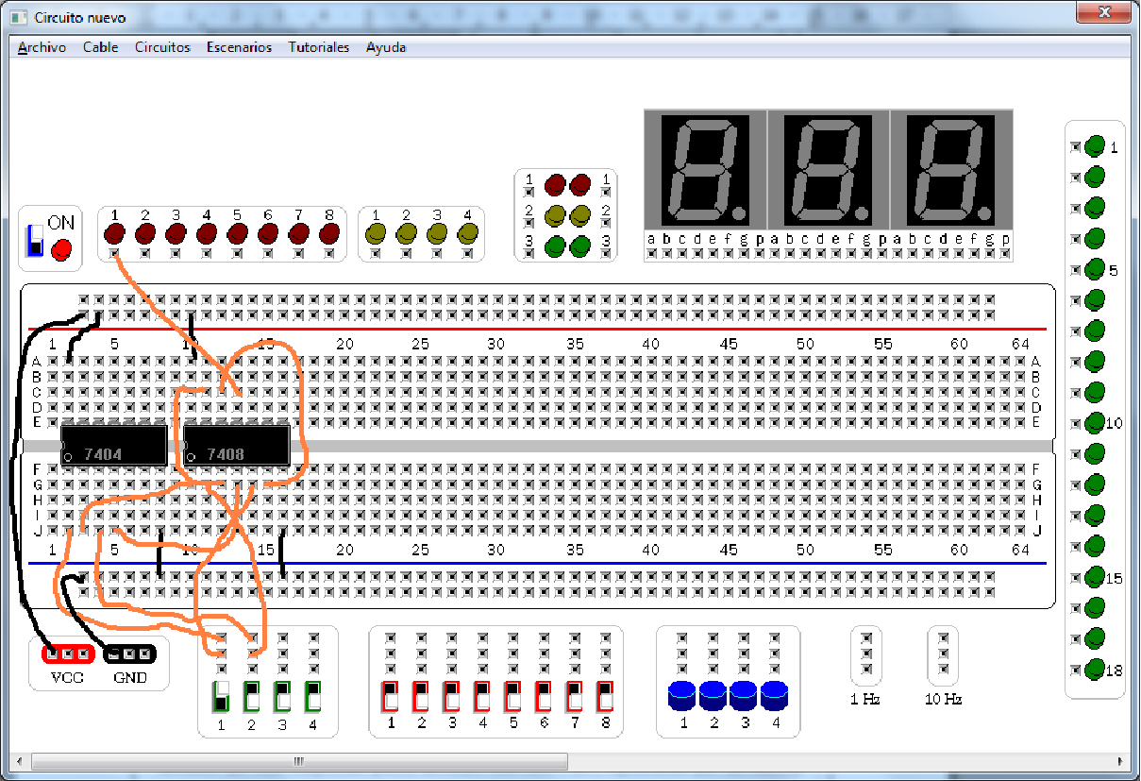

**III – Utilizando qualquer simulador implemente os circuitos a seguir, deduza a expressão lógica e monte a Tabela Verdade.**

**O circuito é um decodificador, o número de n bits na entrada seleciona uma das 2n linhas da saída.** (Para elaborar o relatório dê um print e cole sua implementação).

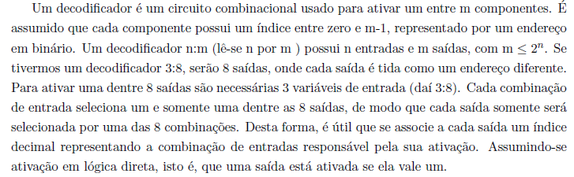

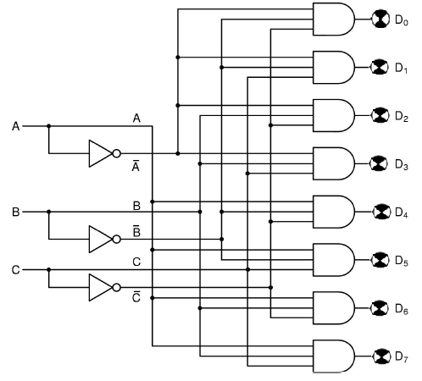

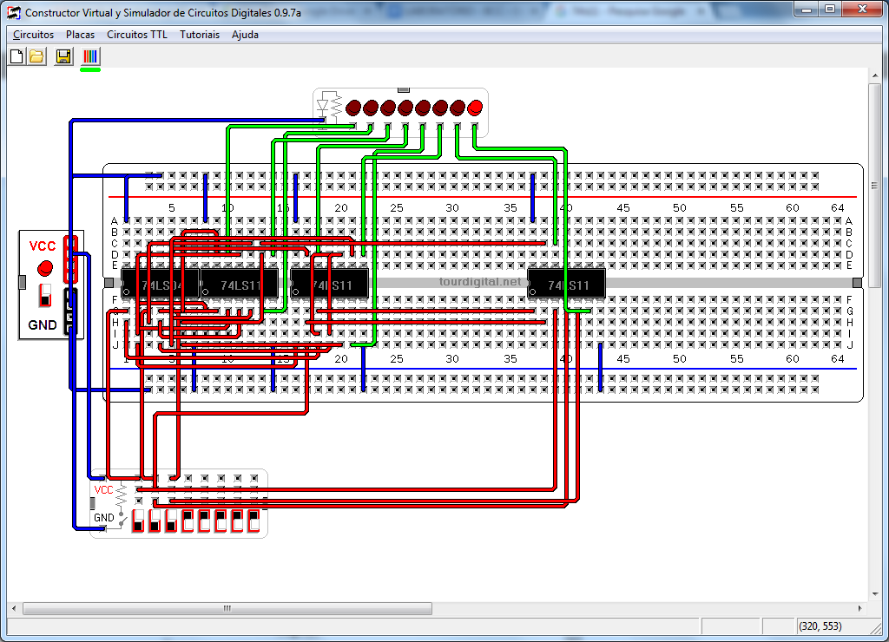

|  |  |  |  |  |  |  |  |  |  |  |
| --- | --- | --- | --- | --- | --- | --- | --- | --- | --- | --- |
| A | B | C | D0 | D1 | D2 | D3 | D4 | D5 | D6 | D7 |
|  |  |  |  |  |  |  |  |  |  |  |
|  |  |  |  |  |  |  |  |  |  |  |
|  |  |  |  |  |  |  |  |  |  |  |
|  |  |  |  |  |  |  |  |  |  |  |
|  |  |  |  |  |  |  |  |  |  |  |
|  |  |  |  |  |  |  |  |  |  |  |
|  |  |  |  |  |  |  |  |  |  |  |
|  |  |  |  |  |  |  |  |  |  |  |

**IV – Utilizando qualquer Simulador , implemente o circuito abaixo, deduza sua expressão lógica e preencha a Tabela Verdade, de acordo com os resultados experimentais obtidos. Trata-se de um comparador, isto é, compara o valor de 2 palavras na entrada.** (Para elaborar o relatório dê um print e cole sua implementação)

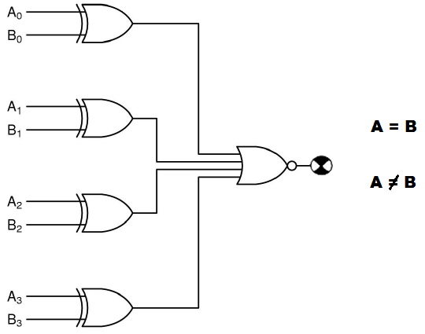

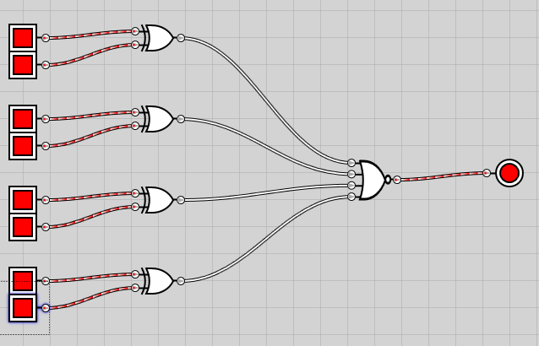

|  |  |  |  |  |  |  |  |  |
| --- | --- | --- | --- | --- | --- | --- | --- | --- |
| **A0** | **A1** | **A2** | **A3** | **B0** | **B1** | **B2** | **B3** | **Saida** |
| **0** | **0** | **0** | **0** | **0** | **0** | **0** | **0** | **1** |
| **0** | **0** | **0** | **1** | **0** | **0** | **0** | **1** | **1** |
| **0** | **0** | **1** | **0** | **0** | **0** | **1** | **0** | **1** |
| **0** | **0** | **1** | **1** | **0** | **0** | **1** | **1** | **1** |
| **0** | **1** | **0** | **0** | **0** | **1** | **0** | **0** | **1** |
| **0** | **1** | **0** | **1** | **0** | **1** | **0** | **1** | **1** |
| **0** | **1** | **1** | **0** | **0** | **1** | **1** | **0** | **1** |
| **0** | **1** | **1** | **1** | **0** | **1** | **1** | **1** | **1** |
| **1** | **0** | **0** | **0** | **1** | **0** | **0** | **0** | **1** |
| **1** | **0** | **0** | **1** | **1** | **0** | **0** | **1** | **1** |
| **1** | **0** | **1** | **0** | **1** | **0** | **1** | **0** | **1** |
| **1** | **0** | **1** | **1** | **1** | **0** | **1** | **1** | **1** |
| **1** | **1** | **0** | **0** | **1** | **1** | **0** | **0** | **1** |
| **1** | **1** | **0** | **1** | **1** | **1** | **0** | **1** | **1** |
| **1** | **1** | **1** | **0** | **1** | **1** | **1** | **0** | **1** |
| **1** | **1** | **1** | **1** | **1** | **1** | **1** | **1** | **1** |

**V – Projete e implemente o circuito a seguir (com qualquer simulador). Trata-se de um multiplexador de 4 entradas de 1 bit e 2 bits de endereçamento.**

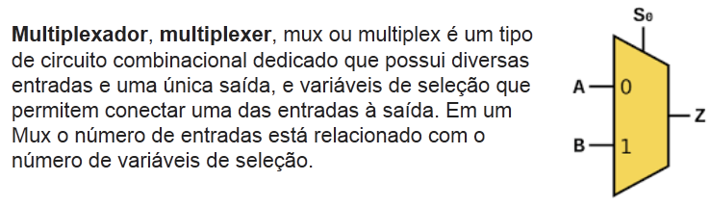

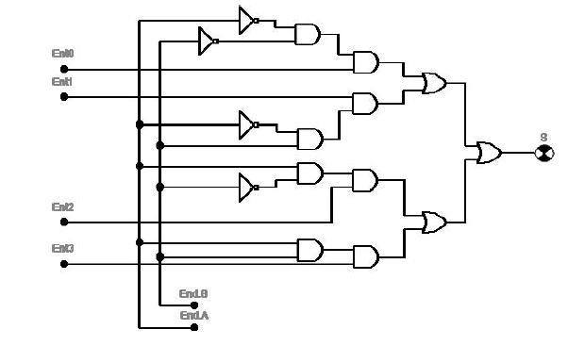

|  |  |  |
| --- | --- | --- |
| **EndA** | **EndB** | **S** |
|  |  |  |
|  |  |  |
|  |  |  |
|  |  |  |

**VI – Projete e implemente o circuito a seguir.**

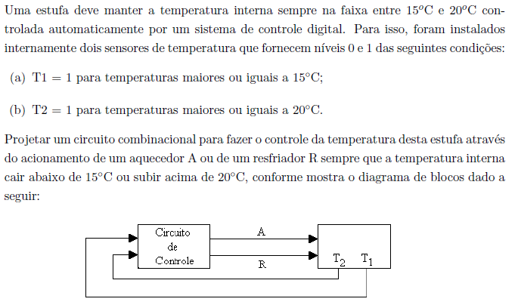

**VII – CIRCUITOS ARITMÉTICOS** (Para elaborar o relatório dê um print e cole sua implementação)

**7.1** Monte o circuito da figura 4.

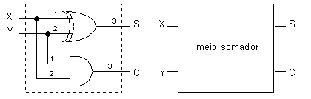

**Figura 4 - Meio somador**

**7.2** Preencha com os valores adequados na tabela.

**Tabela Verdade do circuito Meio Somador**

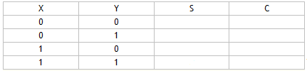

**7.3** Monte o circuito da figura.

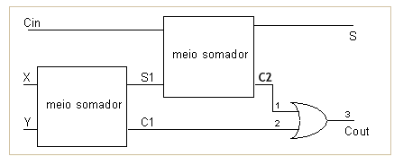

**7.4 Preencha com os valores adequados a tabela a seguir.**

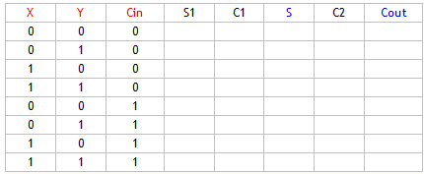

* + - * 1. **LABORATÓRIO VIRTUAL II**

**OBJETIVOS**

Após completar as atividades do LABORATÓRIO VIRTUAL II, você deverá ser capaz de:

* Construir circuitos lógicos seqüenciais
* Implementar circuitos contadores
* Entender o funcionamento desses circuitos.

**CONTADORES COM FLIP-FLOPS**

**1-** Identifique a pinagem do circuito integrado 7476 Flip Flop Dual JK, figura 2.2, e implemente no simulador o circuito digital, conforme solicitado.

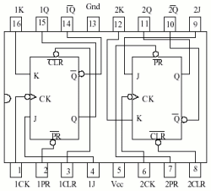

**Figura 2.2 Pinagem do 7476 Dual Flip Flop JK**

**2** - Contador assíncrono crescente de 4 bits (2x7476), conforme figura 2.3.

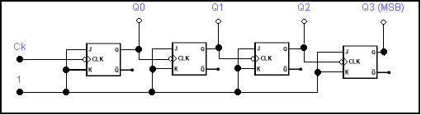

**Figura 2.3 Contador assíncrono 0 a 15**.

**3** - Utilize o clock de 1 Hz do simulador, verifique as saídas e desenhe as formas de onda em Q0,Q1,Q2 e Q3.

**4** - Organize e interprete os dados coletados na experimentação. Verifique se os valores encontrados na saída correspondem à análise teórica do circuito;

**5** - Apresente os resultados ao professor.

**6** - Contador assíncrono decrescente de 4 bits (2x7476) da figura 2.4.

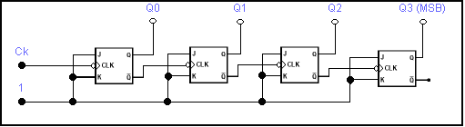

**Figura 2.4 Contador assíncrono 15 a 0.**

**7 -** Utilize o clock de 1 Hz do simulador, verifique as saídas e desenhe as formas de onda em Q0,Q1,Q2 e Q3.

**8** - Organize e interprete os dados coletados na experimentação. Verifique se os valores encontrados na saída correspondem à análise teórica do circuito.

**9 -** Apresente os resultados ao professor (Você deve receber um visto no espaço abaixo)

_____________________________________________________________________

**10** - Contador síncrono crescente de 4 bits (2x7476, 7408)

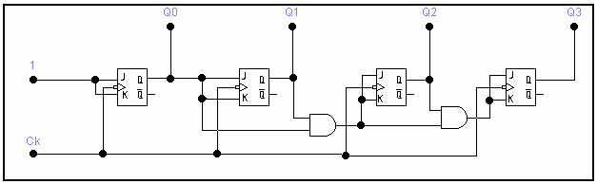

**Figura 2.5. Contador síncrono crescente**

**11** - Utilize o clock de 1 Hz do simulador, verifique as saídas e desenhe as formas de onda em Q0,Q1,Q2 e Q3.

**12** - Organize e interprete os dados coletados na experimentação. Verifique se os valores encontrados na saída correspondem à análise teórica do circuito.

**13** - Apresente os resultados ao professor.

* + - * 1. **LABORATÓRIO FÍSICO**
        2. **ATIVIDADE - I**

**1 - OBJETIVOS**

Após completar as atividades desta parte do laboratório, você deverá ser capaz de:

* Usar um circuito de porta AND para determinar as relações entre as entradas e saídas.
* A partir dos resultados experimentais, completar a tabela verdade da porta AND.
* Escrever uma expressão booleana para um circuito com duas portas AND.
* Usar um circuito com duas porta AND para construir uma porta AND de três entradas.

**2 - EQUIPAMENTO**

* Protoboard (Bastidor)
* Circuitos Integrados
* Leds e resistores

**3 - PROCEDIMENTO**

**PARTE 1 - PORTA AND**

**1.1** - Monte o seguinte circuito no protoboard:

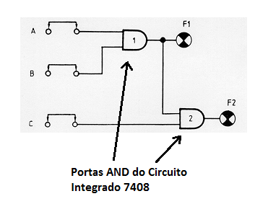

**Fig. 1.1 - Portas AND**

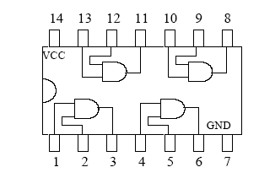

F1 e F2 são circuitos sinalizadores com leds, podendo serem usados os que se encontram no bastidor ou opcionalmente montados no protoboard da seguinte forma:.

**INFORMAÇÃO TECNOLÓGICA**



**Figura 1.2 Circuito Sinalizador com LED**





**1.2** - Ligue os 3 fios de “jumpers” A, B e C como indicado pelas setas (↓⎯⎯↓). Desta maneira, os interruptores A, B e C ficarão ligados as entradas correspondentes. Estes interruptores de 2 posições fornecerão os níveis lógicos “0” e “1” às entradas das portas AND.

**1.3** - Ligue o bastidor (ON/OFF).

**1.4** - Determine a tabela verdade da **Porta 1** da Fig. 1.1, usando os interruptores A e B para aplicar o nível lógico “1” (high/alto) ou o nível lógico “0” (low/baixo).

O Led representado por F1 ficará ligado (**ON**) para indicar o nível “1” na saída, e desligado (**OFF**) para indicar o nível “0”. Complete a Tabela Verdade a seguir.

**Tabela 1.1 Circuito Portas AND**

|  |  |  |
| --- | --- | --- |
| **A** | **B** | **F1** |
| **0** | **0** |  |
| **0** | **1** |  |
| **1** | **0** |  |
| **1** | **1** |  |

**1.5** - Escreva a expressão booleana para esta porta AND:



**1.6** - Use os interruptores A, B e C para aplicar os níveis lógicos “1” e “0” às entradas do circuito da Fig. 1-3. O LED F2 indicará os níveis alto e baixo da saída.

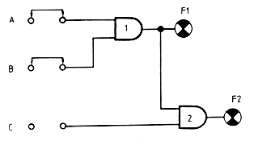

**Fig. 1.3 - Circuito Lógico**

Complete a tabela verdade.

**Tabela 1.2 Circuito Portas AND**

|  |  |  |  |
| --- | --- | --- | --- |
| **A** | **B** | **C** | **F2** |
| **0** | **0** | **0** |  |
| **0** | **0** | **1** |  |
| **0** | **1** | **0** |  |
| **0** | **1** | **1** |  |
| **1** | **0** | **0** |  |
| **1** | **0** | **1** |  |
| **1** | **1** | **0** |  |
| **1** | **1** | **1** |  |

**1.7** - Escreva a expressão booleana para este circuito lógico:

**F2 = ____________________________________________________________________________**

**1.8** - Desenhe um circuito lógico que substitua a função do circuito da Figura 1.3 usando apenas portas NAND de duas entradas.

**PARTE 2 - PORTA OR**

Após completar as atividades desta parte do laboratório, você deverá ser capaz de:

* Observar os níveis de saída de uma porta OR.
* Completar a tabela verdade a partir dos dados experimentais.
* Escrever a expressão booleana para um circuito com duas portas OR.
* Obter a saída do circuito com duas portas OR.

**2.1** - Monte o seguinte circuito usando o protoboard:



**Fig. 2.1 - Portas OR**





**2.2** - Ligue os 3 fios de “jumpers” A, B e C como indicado pelas setas (↓⎯⎯↓), para ligar os interruptores às entradas correspondentes.

**2.3** - Aplique “0”s e “1”s nas entradas da porta OR número 3 com os interruptores A e B. O Led representado por F1 ficará ligado para indicar um “1” e desligado para indicar um “0”.



**Fig. 2.2 - Porta OR**

Complete a tabela verdade.

**Tabela 2.1 Circuito Portas OR**

|  |  |  |
| --- | --- | --- |
| **A** | **B** | **F1** |
| **0** | **0** |  |
| **0** | **1** |  |
| **1** | **0** |  |
| **1** | **1** |  |

**2.4** - Escreva a expressão booleana para esta porta OR:



**2.5** - Use os interruptores A, B e C para aplicar os níveis lógicos “1” e “0” às entradas do circuito da Fig. 2.3. A lâmpada F2 indicará as saídas com os níveis alto “1” e baixo “0”.



**Fig. 2.3 - Circuito Lógico**

**2.6** Complete a tabela verdade.

**Tabela 2.2 Circuito Portas AND**

|  |  |  |  |
| --- | --- | --- | --- |
| **A** | **B** | **C** | **F2** |
| **0** | **0** | **0** |  |
| **0** | **0** | **1** |  |
| **0** | **1** | **0** |  |
| **0** | **1** | **1** |  |
| **1** | **0** | **0** |  |
| **1** | **0** | **1** |  |
| **1** | **1** | **0** |  |
| **1** | **1** | **1** |  |

**2.7** - Escreva a expressão booleana para este circuito lógico:



**2.8** Desenhe um esquema que implemente a função lógica do circuito da Figura 2.3, mas usando apenas portas NAND de dupla entrada.

* + - * 1. **ATIVIDADE II**

**1 - OBJETIVOS**

Após completar as atividades desta parte do laboratório, você deverá ser capaz de:

* Descobrir quais são as saídas das combinações AND-OR
* Construir a tabela verdade de combinações de portas AND-OR
* Escrever uma equação booleana para circuitos de lógica combinatória.

**2 – EQUIPAMENTO/COMPONENTES**

* Bastidor Datpool de Microprocessadores
* Componetes: resistores 120 ohm (4), leds (4), CI’s 7408 e 7432
* Protoboard

**3 - PROCEDIMENTO**

**PARTE 1 - COMBINAÇÕES DE PORTAS LÓGICAS I**

**1** - Monte o seguinte circuito:

**Fig. 2.1 - Circuitos com Portas AND-OR**

**2** - Ligue os 3 fios de “jumpers” A, B e C como indicado pelas setas (↓⎯⎯↓). Desta maneira, os interruptores A, B e C ficarão ligados as entradas correspondentes. Estes interruptores de 2 posições fornecerão os níveis lógicos “0” e “1” às entradas das portas AND.

**3** - Ligue o bastidor.

**4** - Determine os valores das saídas das portas 5, 6 e 7, interligadas como mostra a Fig. 2.1.

Este circuito possui 3 entradas (A, B, e C) e 3 saídas (F1, F2 e F3). Complete a seguinte tabela verdade:

**Tabela 2.1 - Tabela Verdade**

|  |  |  |  |  |  |
| --- | --- | --- | --- | --- | --- |
| **A** | **B** | **C** | **F1** | **F2** | **F3** |
| **0** | **0** | **0** |  |  |  |
| **0** | **0** | **1** |  |  |  |
| **0** | **1** | **0** |  |  |  |
| **0** | **1** | **1** |  |  |  |
| **1** | **0** | **0** |  |  |  |
| **1** | **0** | **1** |  |  |  |
| **1** | **1** | **0** |  |  |  |
| **1** | **1** | **1** |  |  |  |

**5** - Escreva a expressão booleana para estas portas lógicas:

|  |
| --- |
| F3 = F1 + F2 = |

**PARTE 2 - COMBINAÇÃO DE PORTAS II**

Após completar as atividades desta parte do laboratório, você deverá ser capaz de:

* Analisar outra combinação de portas AND-OR
* Encontrar defeitos nesse tipo de circuito.

**1** - Monte o seguinte circuito:

**Fig. 2.2 - Circuito com Portas AND-OR**

**2** - Ligue os 3 fios de “jumpers” A, B e C como indicado pelas setas (↓⎯⎯↓), para ligar os interruptores às entradas correspondentes.

**3** - Determine os níveis das saídas das portas 8 e 9, ligadas como mostra a Fig. 2.3.

**Fig. 2.3 - Circuito Lógico**

Este circuito possui três entradas (A, B e C) e duas saídas (F1 e F2). Complete a tabela verdade.

**Tabela 2.2 - Tabela Verdade**

|  |  |  |  |  |
| --- | --- | --- | --- | --- |
| **A** | **B** | **C** | **F1** | **F2** |
| 0 | 0 | 0 |  |  |
| 0 | 0 | 1 |  |  |
| 0 | 1 | 0 |  |  |
| 0 | 1 | 1 |  |  |
| 1 | 0 | 0 |  |  |
| 1 | 0 | 1 |  |  |
| 1 | 1 | 0 |  |  |
| 1 | 1 | 1 |  |  |

**4** - Escreva as seguintes expressões booleanas:

|  |
| --- |
| F1 =  F2 = |

**5.** RESPONDA

Quando F1 fica acesa? ________________________________________________________

Quando F2 fica acesa? ________________________________________________________

**6**. Monte o seguinte circuito:

**7**. RESPONDA

1. A saída F5 (acima) é afetada pelas entradas A ou D?

___________________________________________________________________________

1. Teste a Tabela Verdade das funções F1, F2, F3, F4 E F5.

|  |  |  |  |  |  |  |  |  |
| --- | --- | --- | --- | --- | --- | --- | --- | --- |
| **A** | **B** | **C** | **D** | **F1** | **F2** | **F3** | **F4** | **F5** |
|  |  |  |  |  |  |  |  |  |
|  |  |  |  |  |  |  |  |  |
|  |  |  |  |  |  |  |  |  |
|  |  |  |  |  |  |  |  |  |
|  |  |  |  |  |  |  |  |  |
|  |  |  |  |  |  |  |  |  |
|  |  |  |  |  |  |  |  |  |
|  |  |  |  |  |  |  |  |  |
|  |  |  |  |  |  |  |  |  |
|  |  |  |  |  |  |  |  |  |
|  |  |  |  |  |  |  |  |  |
|  |  |  |  |  |  |  |  |  |
|  |  |  |  |  |  |  |  |  |
|  |  |  |  |  |  |  |  |  |
|  |  |  |  |  |  |  |  |  |
|  |  |  |  |  |  |  |  |  |

* + - * 1. **ATIVIDADE III**

**1 - OBJETIVOS**

Após completar as atividades desta parte do laboratório, você deverá ser capaz de:

* Usar uma porta **NOR**
* Verificar certas leis de álgebra de Boole.

**2 - PROCEDIMENTO**

**1** – Monte o seguinte circuito:

**Fig. 3.1 - Circuito de Entrada Única**

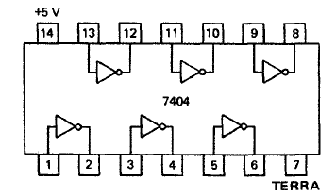

**2** - Ligue o “jumper” A como indicado pelas setas (↓⎯⎯↓), para ligar a chave A à entrada única. Este interruptor de 2 posições fornecerá os níveis lógicos “0” e “1” à entrada única.

**3** - Determine as entradas e saídas da porta 10 conforme a Fig. 3.2.



**Fig. 3.2 Porta NOT**

Complete a tabela verdade.

**Tabela 3.1 - Tabela Verdade**

|  |  |
| --- | --- |
| **A** | **/A** |
|  |  |
|  |  |

**4** - Use as portas 10 e 11 conforme a Fig. 3.3 para verificar a seguinte Lei Booleana:

|  |
| --- |
| **A = /(/A)** |
|  |



**Fig. 3.3 Circuito para verificar Lei Booleana**

**5** - Complete a Tabela Verdade.

**Tabela 3.2 - Tabela Verdade**

|  |  |
| --- | --- |
| **A** | **F1** |
|  |  |
|  |  |

**6** - Use as portas da Fig. 3.4 para verificar a seguinte Lei Booleana:

|  |
| --- |
| **A.(/A) = 0** |



**Fig. 3.4 Circuito para verificar Lei Booleana**

**7** - Complete a Tabela Verdade.

**Tabela 3.3 - Tabela Verdade**

|  |  |
| --- | --- |
| **A** | **F2** |
|  |  |
|  |  |

**8 -** RESPONDA

Quando F2 fica no estado lógico “1”?

**__________________________________________________________________**

**9** - Use as portas Fig. 3.5 para verificar a seguinte Lei Booleana:

|  |
| --- |
|  |

**Fig. 3.5 Circuito para verificar Lei Booleana**

**10** - Complete a Tabela Verdade.

**Tabela 3.4 - Tabela Verdade**

|  |  |
| --- | --- |
| **A** | **F3** |
|  |  |
|  |  |

**ATIVIDADE IV**

**1 - OBJETIVOS**

Após completar as atividades desta parte do laboratório, você deverá ser capaz de:

* Determinar as saídas de uma porta NAND
* Completar sua tabela verdade a partir de valores experimentais
* Escrever sua expressão booleana
* Determinar as saídas de um circuito equivalente NAND
* Completar sua tabela verdade a partir de valores experimentais
* Escrever sua equação booleana
* Montar um comparador digital
* Determinar as saídas de um circuito comparador digital
* Construir a tabela verdade de um circuito comparador digital a partir de valores experimentais
* Escrever a expressão booleana para o circuito comparador digital
* Determinar as saídas de uma porta NOR.
* Completar sua tabela verdade a partir de valores experimentais.
* Escrever sua expressão booleana.

**2 - PROCEDIMENTO**

**PARTE 1 - PORTAS NAND**

**1** - Implemente o seguinte circuito:

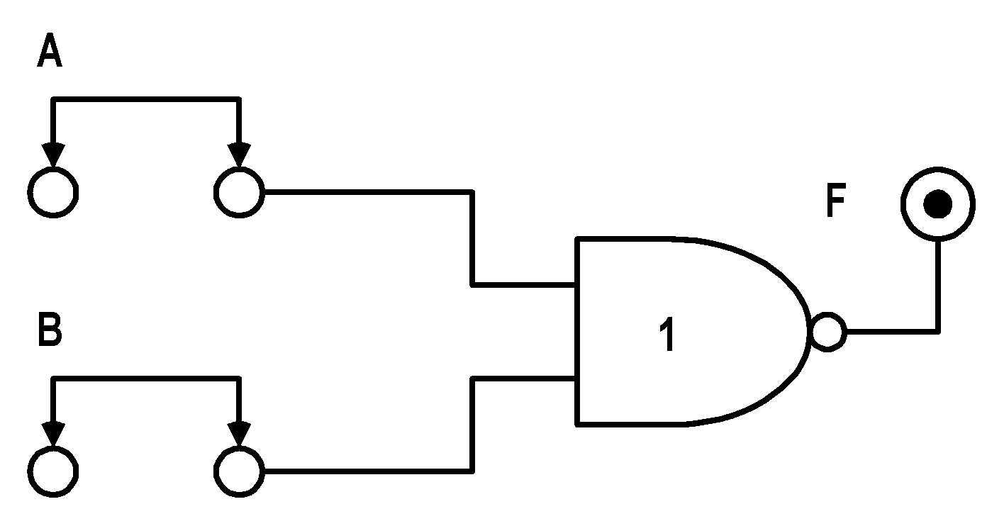

**Fig. 4.1 - Porta NAND**

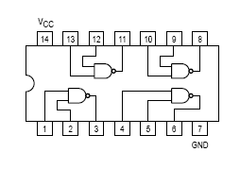

**2** - Ligue os 2 fios de “jumpers” A e B como indicado pelas setas (↓⎯⎯↓). Desta maneira, os interruptores A e B ficarão ligados as entradas correspondentes. Estes interruptores de 2 posições fornecerão os níveis lógicos “0” e “1” às entradas das portas NAND.

**3** - Determine os valores da saída da Porta 1, interligada como mostra a Fig. 4.1, para várias combinações de entrada. Este circuito possui duas entradas (A e B) e uma saída (F). O Led F estará ligado (ON) para indicar um estado lógico “1”. As chaves A e B são usadas para mudar os estados das entradas.

Complete a seguinte tabela verdade:

**Tabela 4.1 - Tabela Verdade**

|  |  |  |
| --- | --- | --- |
| **A** | **B** | **F** |
| **0** | **0** |  |
| **0** | **1** |  |
| **1** | **0** |  |
| **1** | **1** |  |

**4** - Escreva a expressão booleana desta porta lógica:

|  |
| --- |
| F = |
|  |

**PARTE 2 - CIRCUITO EQUIVALENTE NAND**

**1** - Implemente o seguinte circuito:

**Fig. 4.2 - Circuito Equivalente NAND**

**2** - Ligue os 2 fios de “jumpers” A e B como indicado pelas setas (↓⎯⎯↓), para ligar os interruptores às entradas correspondentes.

**3** - RESPONDA

1) Determine os valores das saídas das Porta 3, 4 e 5, interligadas como mostra a Fig. 4.2, para várias combinações de entrada. Os Leds F1, F2 e F3 estarão ligados (ON) para indicar o estado lógico “1”. As chaves A e B são usadas para modificar os estados das entradas.

2) Complete a tabela verdade.

|  |  |  |  |  |
| --- | --- | --- | --- | --- |
| **A** | **B** | **F1** | **F2** | **F3** |
| 0 | 0 |  |  |  |
| 0 | 1 |  |  |  |
| 1 | 0 |  |  |  |
| 1 | 1 |  |  |  |

3) Escreva as seguintes expressões booleanas:

|  |
| --- |
| F1 =  F2 =  F3 = |

**Parte 3I - UM COMPARADOR DIGITAL**

**1** – Monte o circuito da Figura 4.3.

**Fig. 4.3 - Um Comparador Digital**

**2** - Ligue os 2 fios de “jumpers” A e B como indicado pelas setas (↓⎯⎯↓). Desta maneira, os interruptores A e B ficarão ligados as entradas correspondentes. Estes interruptores de 2 posições fornecerão os níveis lógicos “0” e “1” às entradas dos circuitos.

**3** - Determine as saídas das portas 11 a 15 da Fig. II-1 para várias combinações de entradas.

As luzes F1 a F5 estão LIGADAS (ON) para indicar o estado lógico “1”. As chaves A e B são usadas para modificar os estados das entradas.

**4** - Complete a tabela verdade:

**Tabela 4.2 - Tabela Verdade**

|  |  |  |  |  |  |  |
| --- | --- | --- | --- | --- | --- | --- |
| **A** | **B** | **F1** | **F2** | **F3** | **F4** | **F5** |
| 0 | 0 |  |  |  |  |  |
| 0 | 1 |  |  |  |  |  |
| 1 | 0 |  |  |  |  |  |
| 1 | 1 |  |  |  |  |  |

**5** - Escreva as expressões booleanas para este circuito.

|  |
| --- |
| **F1 = F2 = F3 =** |
| **F4 = F5 =** |

**PARTE 4 - PORTAS NOR**

**1** – Implemente o seguinte circuito:

**Fig. 4.4 - Porta NOR**

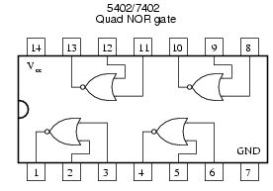

**2** - Ligue os 2 fios de “jumpers” A e B como indicado pelas setas (↓⎯⎯↓), para ligar os interruptores às entradas correspondentes.

**3** - Determine os valores da saída da Porta 2, interligada como mostra a Fig. III-1, para várias combinações de entrada. Este circuito possui duas entradas (A e B) e uma saída (F). O Led F estará ligado (ON) para indicar o estado lógico “1”. As chaves A e B são usadas para modificar os estados das entradas.

Complete a tabela verdade.

**Tabela 4.3 - Tabela Verdade**

|  |  |  |
| --- | --- | --- |
| **A** | **B** | **F** |
| 0 | 0 |  |
| 0 | 1 |  |
| 1 | 0 |  |
| 1 | 1 |  |

**4** - Escreva a expressão booleana desta porta:

|  |
| --- |
| F = |

**PARTE 5 - CIRCUITO EQUIVALENTE NOR**

Após completar as atividades desta parte do laboratório, você deverá ser capaz de:

**1** - Implemente o seguinte circuito:



**Fig. 4.5 - Circuito Equivalente NOR**

**2** - Ligue os 2 fios de “jumpers” A e B como indicado pelas setas (↓⎯⎯↓), para ligar os interruptores às entradas correspondentes.

**3** - Determine os valores das saídas das Porta 6, 7 e 8, interligadas como mostra a Fig. IV-1, para várias combinações de entrada. Os Leds F1, F2 e F3 estarão ligados (ON) para indicar o estado lógico “1”. As chaves A e B são usadas para modificar os estados das entradas.

Complete a tabela verdade.

**Tabela 4.4 - Tabela Verdade**

|  |  |  |  |  |
| --- | --- | --- | --- | --- |
| **A** | **B** | **F1** | **F2** | **F3** |
| 0 | 0 |  |  |  |
| 0 | 1 |  |  |  |
| 1 | 0 |  |  |  |
| 1 | 1 |  |  |  |

**4** - Escreva as seguintes expressões booleanas:

|  |
| --- |
| F1 =  F2 =  F3 = |

**PARTE 6 - PORTAS OU EXCLUSIVAS XOR**

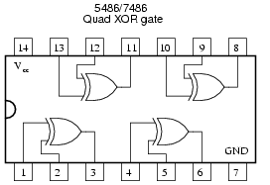

**1** – Monte o circuito da Fig. I.1 no protoboard.

**Fig. 5.1 - Portas XOR**

**2** - Ligue os 3 fios de “jumpers” A, B e C como indicado pelas setas (↓⎯⎯↓). Desta maneira, os interruptores A, B e C ficarão ligados as entradas correspondentes. Estes interruptores de 2 posições fornecerão os níveis lógicos “0” e “1” às entradas das portas XOR.

**3** - Determine os valores das saídas das portas 9 e 10, interligadas como mostra a Fig. I-1 para várias combinações de entradas.

As luzes F1 e F2 estão LIGADAS (ON) para indicar o estado lógico “1”. As chaves A, B e C são usadas para modificar os estados das saídas.

Complete a tabela verdade:

**Tabela 4.5 - Tabela Verdade**

|  |  |  |  |  |
| --- | --- | --- | --- | --- |
| **A** | **B** | **C** | **F1** | **F2** |
| 0 | 0 | 0 |  |  |
| 0 | 0 | 1 |  |  |
| 0 | 1 | 0 |  |  |
| 0 | 1 | 1 |  |  |
| 1 | 0 | 0 |  |  |
| 1 | 0 | 1 |  |  |
| 1 | 1 | 0 |  |  |
| 1 | 1 | 1 |  |  |

**4** - Escreva as expressões booleanas para estas portas lógicas:

|  |
| --- |
| **F1 = ........................................F2 =..............................** |

**5.** RESPONDA

Qual a diferença entre o circuito lógico da Fig. I-1 e uma porta XOR de 3 entradas?

____________________________________________________________________________